Technische lijst Ruimtes Westbeat

Wolf-space:
De grote dansstudio van ICK van 246m² met prachtige glazenwand met daglicht, geautomatiseerde luchtbehandeling en high end LED-plafond. Deze studio is volledig te verduisteren.

De studio is voorzien van:

- Verende houten dansvloer voorzien van een grijze PVC dansvloer
- Balletbarre’s
- Spiegelwand
- Krachtige geluidsinstallatie
- Dimbare Ledverlichting (gedeelte warm wit, gedeelte met kleur )
- Zwarte gordijnen rondom
- tribune
- WiFi verbinding
- Keuken aanwezig in de studio beschikbaar op aanvraag
- 2 kleedkamer voor ?? personen (inclusief toilet en douches)

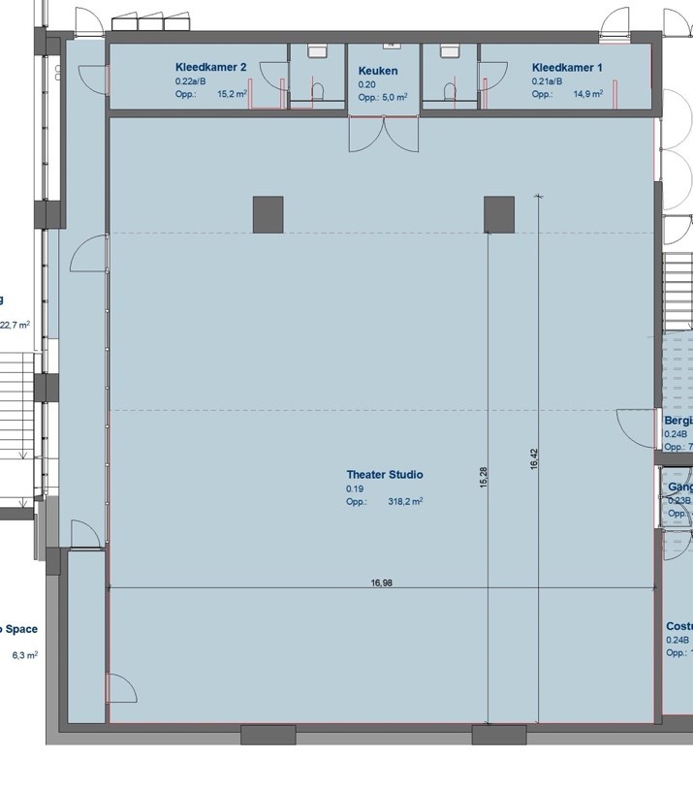

Afmetingen:
Studio
Breedte: 17 meter
Lengte: 18.8 meter
Hoogte: oplopend van 3 meter naar 3.6 meter (in vier stappen)

Dansvloer
Breedte: 17 meter
Lengte: 14.5 meter

Vloer
Verende houten dansvloer voorzien van grijze PVC dansvloer.

Verlichting
Het plafond van de studio is voorzien van LED-verlichting. Gedeelte hiervan kan van kleur veranderen en is indien nodig ook aan te sturen via DMX (via artnet)

Geluid
De studio in volledig geluidsdicht en is voorzien van een high end geluidsysteem. Bestaande uit vier luidsprekers en 2 sub woofers. In de studio staat een mixer voorzien van mini-jack.

Specificatie:
2 x Harmonic Design MP12N (Top speaker)
2 x Harmonic Design Sub18 (Subwoofer)
2 x Harmonic Design 181 (surround/Quatro)
1 x Mixer Merk ???

Stroom
De studio is voorzien van meerdere stroomgroepen en een 32A krachtstroomaansluiting.

Aansluitingen
Er zijn diverse dmx aansluitingen in de studio, en een dmxsplitter in de technische ruimte
Bij de front of house zitten:
- Dmx input
- Cat 5 voor artnet
- Cat 5 connectie voor netwerk

Op aanvraag beschikbaar:
- Diverse beamers en televisie schermen
- Torentjes met mac aura led movingheads
- Draadloze microfoon
- Rook effecten

Wolfie-space:
Dansstudio van 57m² met luchtbehandeling. Studio is volledig te verduisteren.
Geen daglicht

De studio is voorzien van:
- Verende houten dansvloer voorzien van een zwarte PVC dansvloer
- Simpele geluidsinstallatie
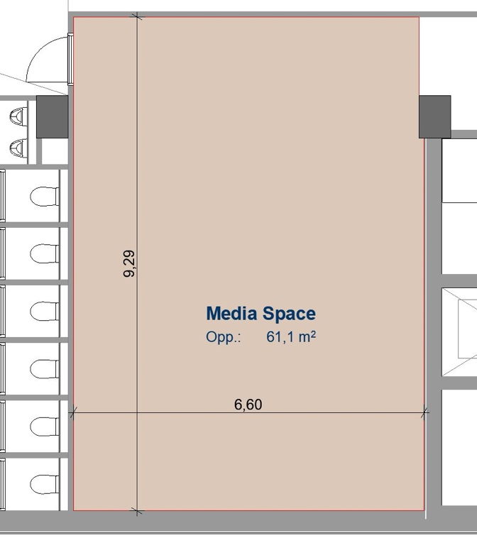
- LED-verlichting
- Zwarte gordijnen rondom
- WiFi verbinding
- gridbuizen

Afmetingen

Studio
Breedte: 6.5 meter
Lengte: 8.8 meter
Hoogte: 3.4 meter

Vloer
Verende houten dansvloer voorzien van een zwarte PVC dansvloer.

Verlichting
Het plafond van de studio is voorzien van LED-verlichting. Deze kan van kleur veranderen via een 6 preset systeem of indien nodig ook aan te sturen via DMX.

Geluid
De studio is voorzien van een geluidsinstallatie bestaande uit 2 studio speaker en een mixer.

Specificatie:
2 x Yamaha MSPA3
1 x Mixer Numark RM6

Stroom
De studio is voorzien van meerdere stroomgroepen
Diverse audio, video en licht materialen beschikbaar in overleg

Rhino-space:
Dansstudio van 65m².

De studio is voorzien van:
- Zwevende houten dansvloer voorzien van een grijze PVC dansvloer
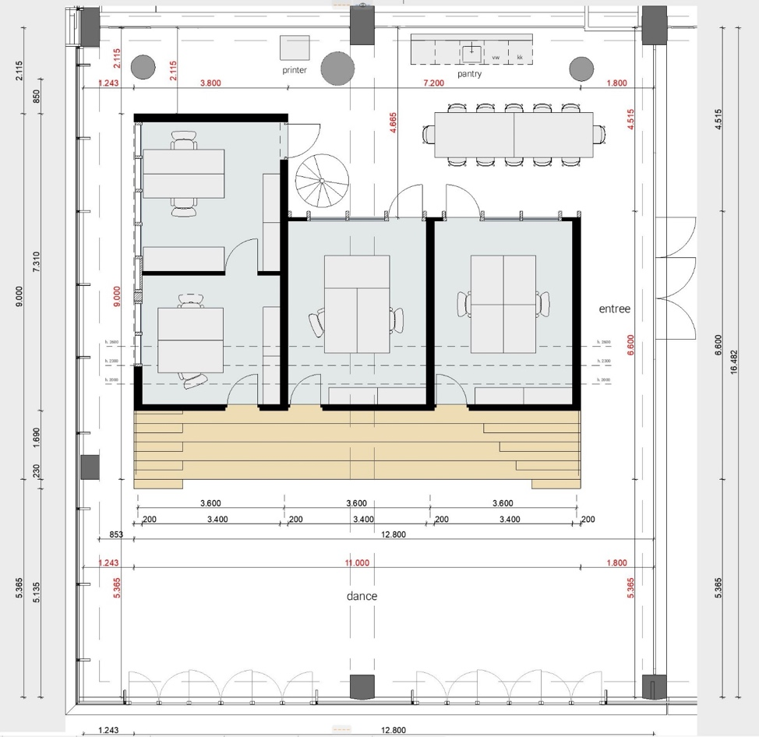
- Actieve geluidsinstallatie
- Tribune
- Openslaande deuren naar buiten
- Wifi verbinding

Afmetingen

Studio
Breedte: 4.7 meter
Lengte: 13.8 meter
Hoogte: 8 meter

Vloer
Zwevende houten dansvloer voorzien van een grijze PVC dansvloer.

Verlichting
Het plafond van de studio is voorzien van LED-verlichting.

Geluid
De studio is voorzien van een actieve geluidsinstallatie bestaande uit 2 speakers en 2 subwoofers en een mixer.

Specificatie:
2 x Yamaha DXR10
2 x Yamaha DXS12
1 x Mixer Yamaha MG12XU

Stroom
De studio is voorzien van meerdere stroomgroepen op de tribune.

